**Manual: Software CMS**

# - Como acessar o CMS?

Entre em

*Iniciar / Todos os Programas / CMS*

e abra o software “

**CMS**

”.

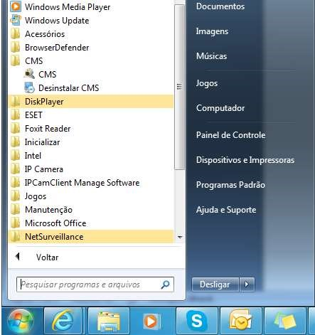

Abrirá uma tela de login ,como padrão o usuário será “**super”** e sem SENHA**.**

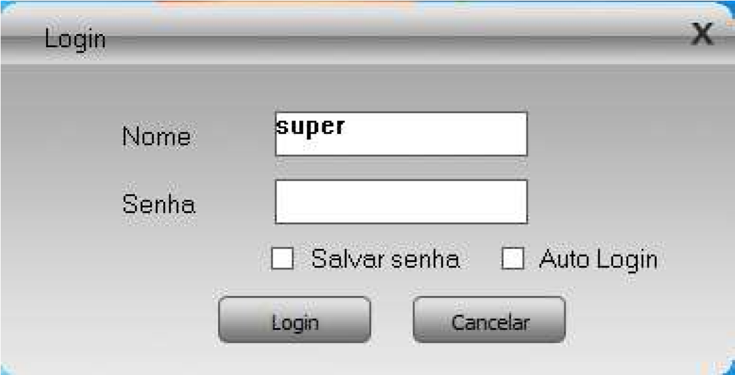

# - Como acessar as Câmeras?

Clique no dispositivo dentro da área (Nome do local):

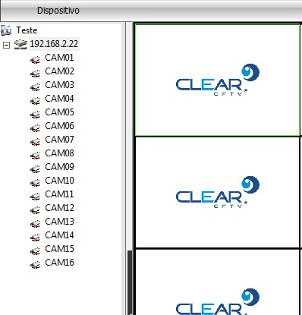

Clique com o botão direito e selecione a opção **“Conecta todos os vídeos (Main Stream)”**:

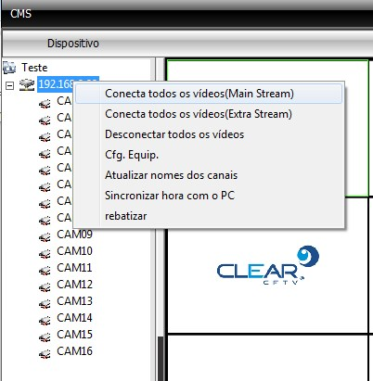

As imagens das câmeras serão exibidas:

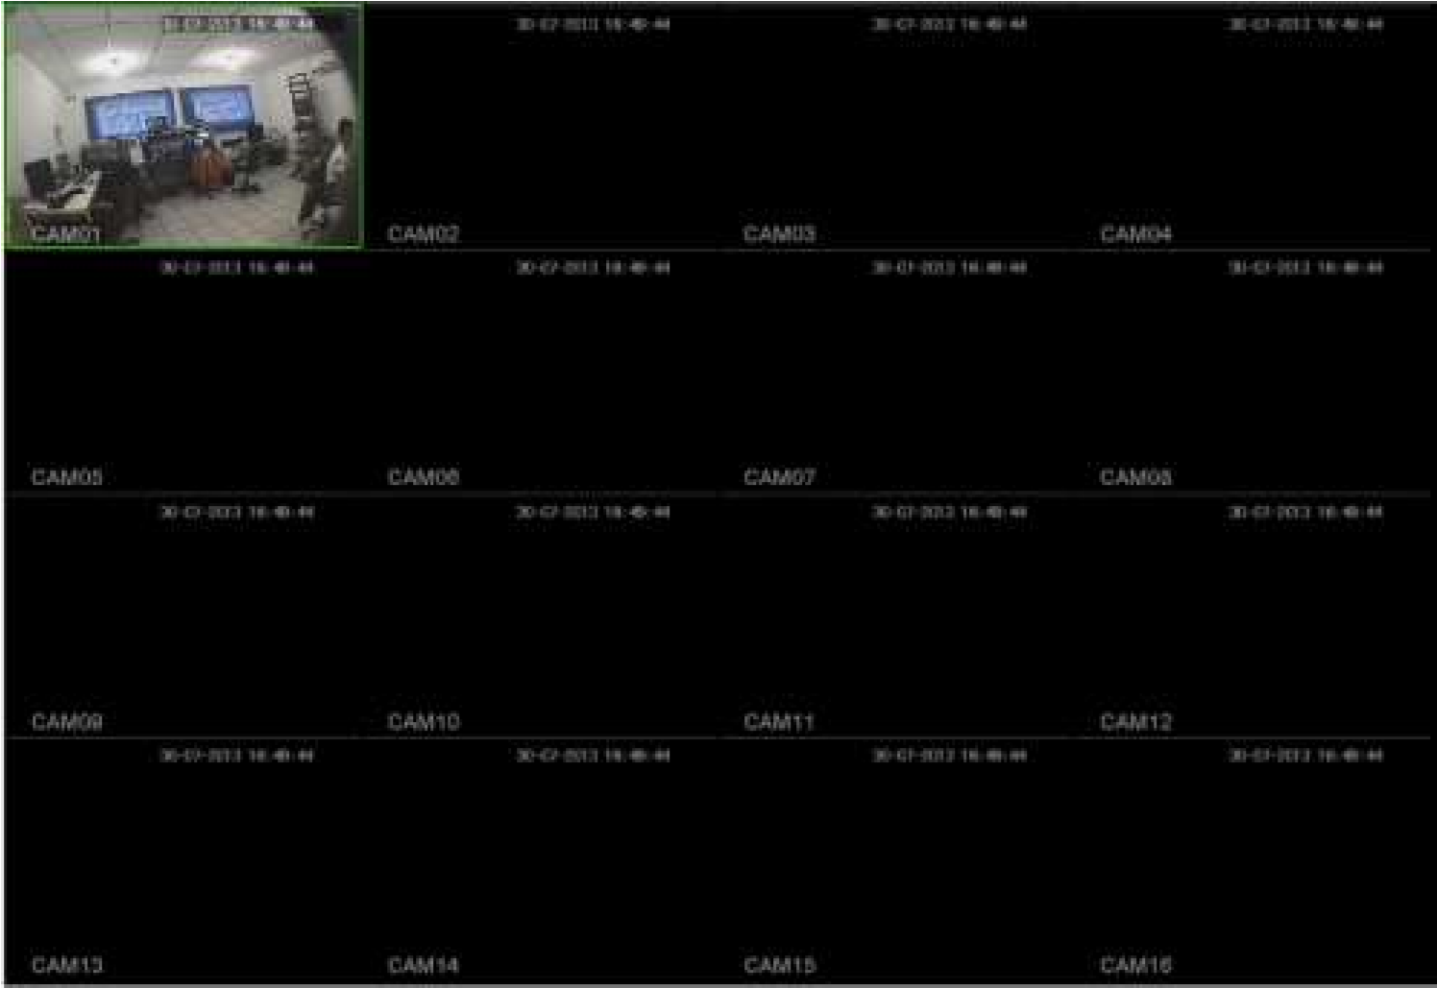

# - Como fazer backup remoto pelo CMS?

Abra o software “**CMS**” e faça login no seu equipamento. Em seguida, clique no botão **“Reprodução”.**

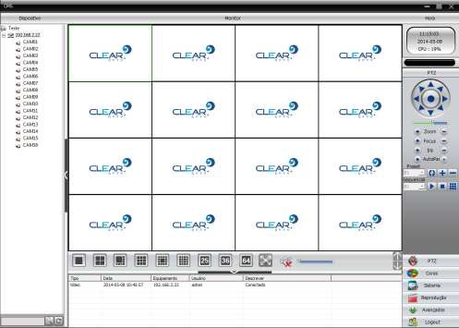

Em **“Equipamento”** altere para o nome do seu equipamento, indique qual a câmera e clique em procurar.

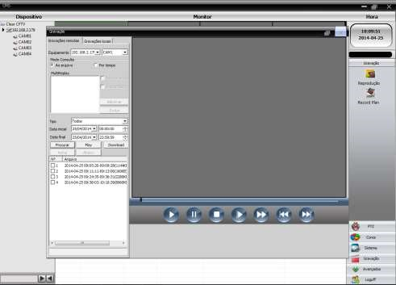

Assim que listarem os vídeos selecione qual será feito o BACKUP e clique em **“Download”**, abrirá uma nova janela altere para **“AVI”** a opção **“tipo de”**, e clique em **“Buscar”** para criar a pasta onde vão ser salvos os vídeos.

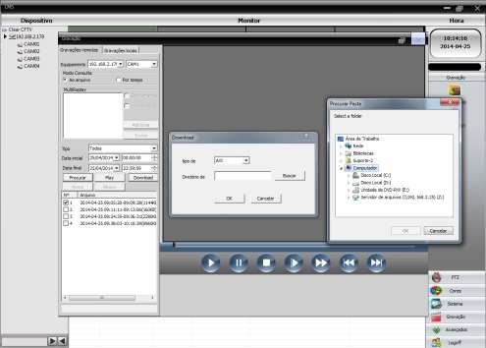

Clique em **“OK”** e será feito o download.

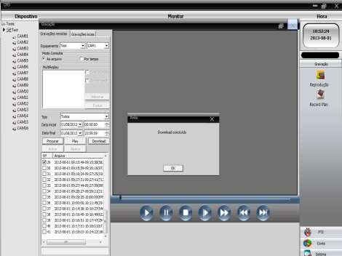

# - Como configurar sequenciamento no Software CMS?

Abra o software CMS e clique em **“Avançados”**:

No canto direito, clique em “

**Tour**

”:

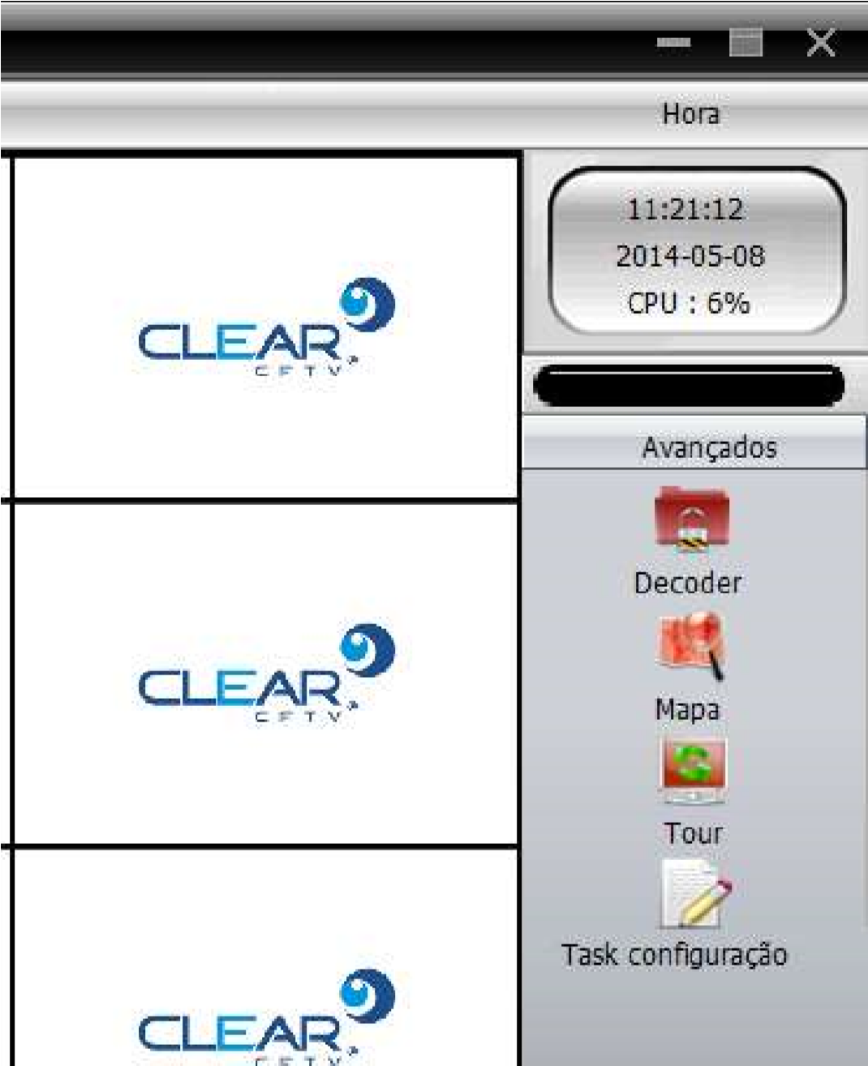

Uma nova janela será aberta, clique em “**Adicionar**”:

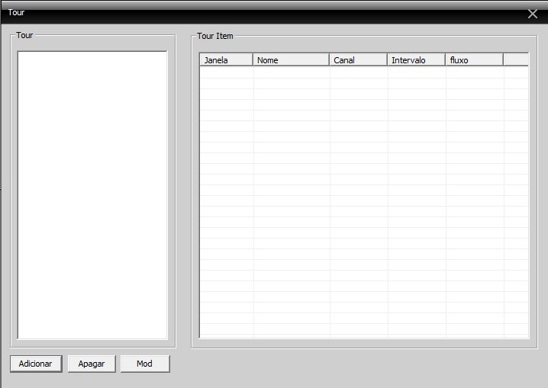

Escolha um nome do sequenciamento e preencha o campo “**Nome do**”. Selecione as câmeras que desejar e clique em “**Adicionar**” para incluir a câmera:

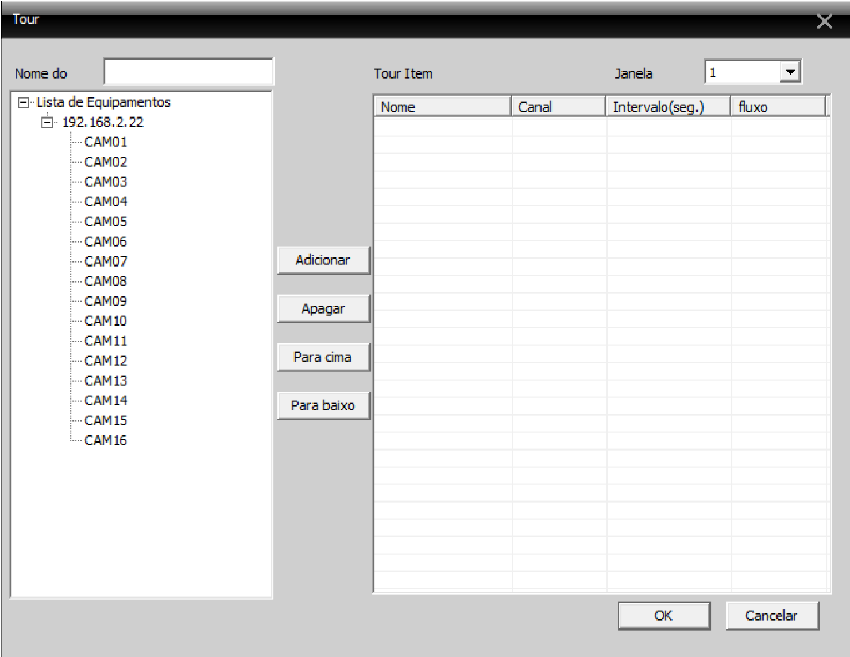

Em “**Intervalo(seg.)**” coloque o tempo em segundos que desejar para a imagem do canal permanecer, em “**Janela**” escolha em qual canal o sequenciamento será feito e clique em “**OK**”:

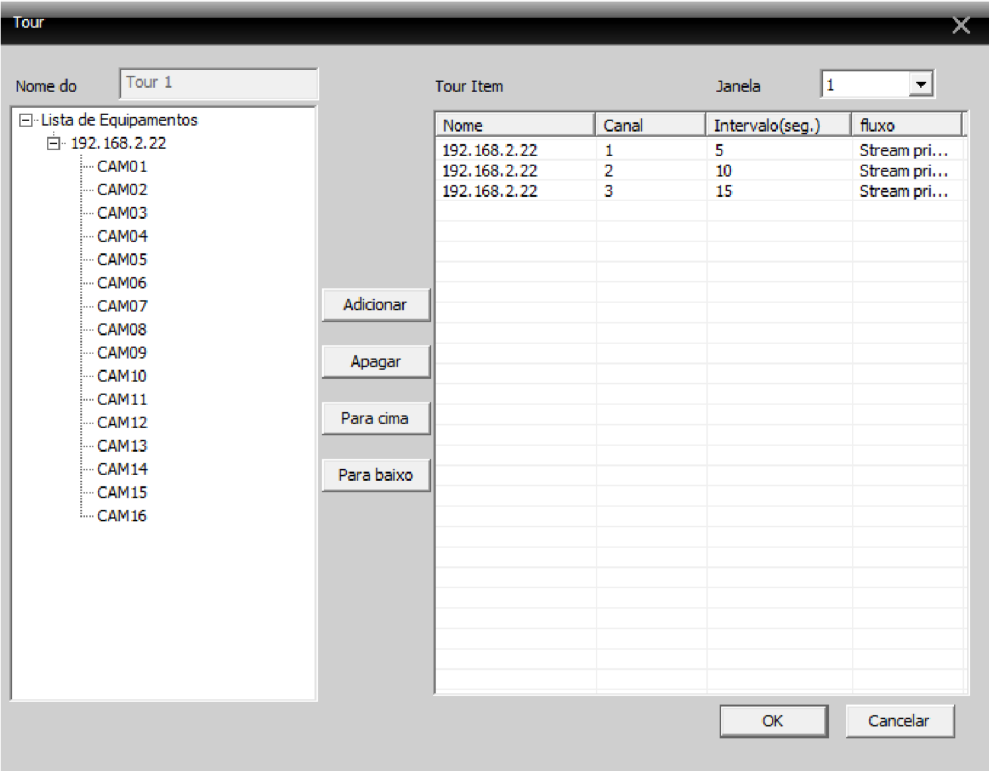

Para iniciar o sequenciamento, clique com o botão direito na tela, entre na opção “**Tour**” e encontre o tour desejado:

